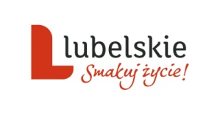

pieczątka oferenta dnia ……………..

OFERTA
Do
Urząd Marszałkowski
Województwa Lubelskiego
w Lublinie

Odpowiadając na skierowane do nas zapytanie ofertowe dotyczące zakupu niszczarki biurowej na potrzeby Sekretariatu Regionalnego Krajowej Sieci Obszarów Wiejskich Województwa Lubelskiego składamy ofertę następującej treści:

Nazwa Zadania | Cena netto ogółem | Stawka podatku VAT | Cena brutto ogółem
Zakup niszczarki (1 szt.) wraz z dostawą

1. Przyjmujemy do realizacji postawione przez Zamawiającego w zapytaniu ofertowym warunki.
2. Oświadczamy, że firma jest płatnikiem podatku VAT o numerze identyfikacyjnym NIP ………………………………………………………….

………………………………………
podpis osoby upoważnionej

